Komunikat nr 181/2012 dla świadczeniodawców
w sprawie możliwości sprawdzania wartości wykonanych świadczeń zarejestrowanych w systemie Śląskiego OW NFZ

Śląski OW NFZ w Katowicach informuje, że na Portalu Świadczeniodawcy udostępniona została funkcjonalność umożliwiająca sprawdzanie wartości wykonanych świadczeń zarejestrowanych w systemie Śląskiego OW NFZ. Szczegóły przedstawione są w poniższej instrukcji.

INSTRUKCJA POSTĘPOWANIA CELEM SPRAWDZENIA WARTOŚCI WYKONANYCH ŚWIADCZEŃ ZAREJESTROWANYCH W SYSTEMIE ŚLĄSKIEGO OW NFZ.

- Po zalogowaniu się do Portalu Świadczeniodawcy należy wybrać opcję „Moje umowy”.
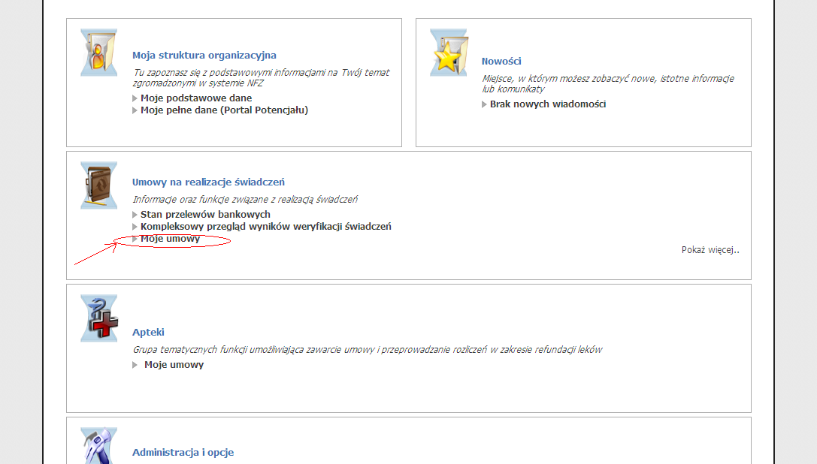

- Po wyświetleniu listy umów należy dla umowy, dla której chcemy dokonać sprawdzenia kliknąć na kwadrat z literką ”U”
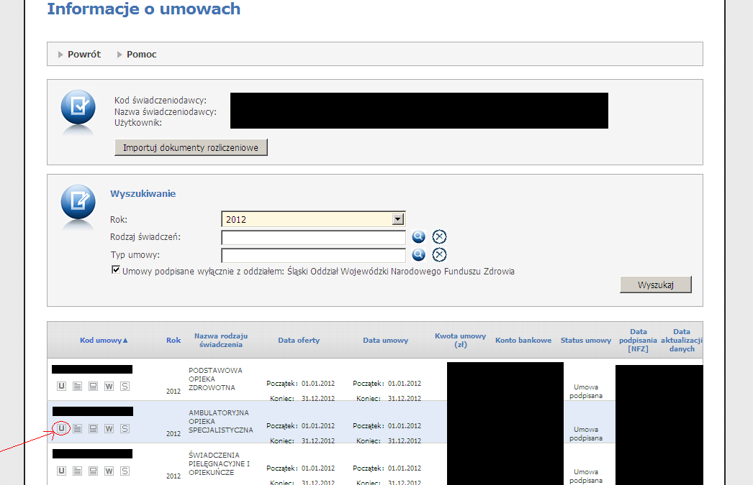

- Po wyświetleniu „Szczegółowych informacji o umowach” należy wybrać zakładkę „Wykonanie”, , a następnie kliknąć przycisk „Odśwież dane”.
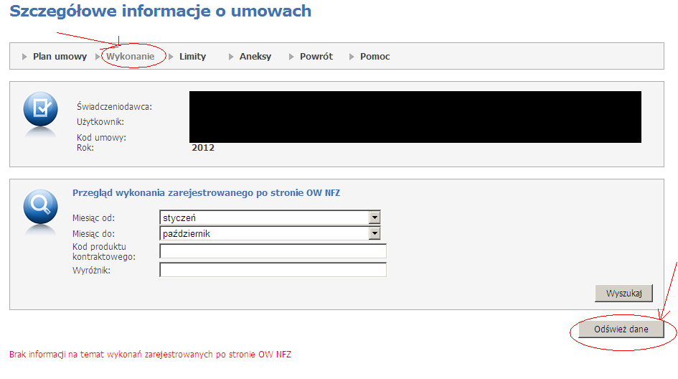

- Po wyświetleniu poniższego komunikatu należy kliknąć przycisk „OK”
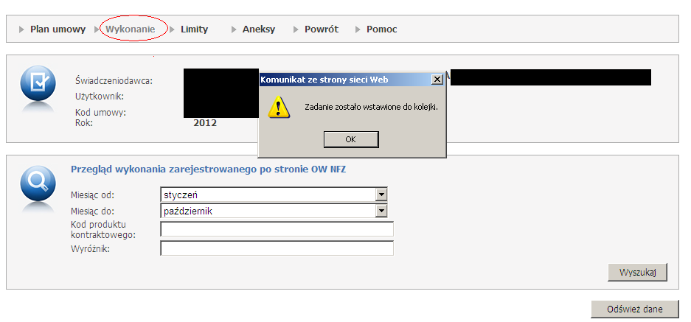

- A. Należy poczekać kilkanaście minut na przetworzenie zadania określonego w punkcie 3 i 4.
- Po przetworzeniu zadania przez system informatyczny Śląskiego OW NFZ możliwy jest wybór miesiąca początkowego („miesiąc od”) i końcowego („miesiąc do”) oraz opcjonalnie kodu produktu i wyróżnika. Raport zostanie wyświetlony po kliknięciu przycisku „Wyszukaj”. Niewygenerowanie raportu oznacza, że z przyczyn technicznych, należy wydłużyć czas oczekiwania określony w punkcie 5 a.
- Raport może być wykonywany dowolną ilość razy (np. dla różnych miesięcy, produktów) – wykonuje się to przez zmianę filtrów „miesiąc od, „miesiąc do”, „kod produktu kontraktowego, „wyróżnik” i kliknięcie przycisku „Wyszukaj”.
- Nad danymi pojawia się informacja „Dane wg stanu na dzień:………….”. Po kolejnym wejściu w zakładkę „Wykonanie” będą się pojawiały dane z dnia, w którym ostatnio były odświeżane. Pobranie aktualnych danych wymaga powtórzenia czynności określonych w punktach 3 i 4.
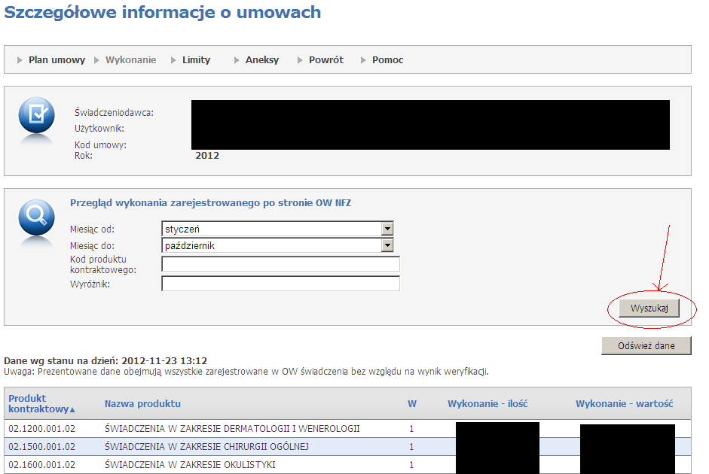
Telefony kontaktowe w przypadku rozbieżności danych zarejestrowanych w systemie Śląskiego OW NFZ z danymi zarejestrowanymi w systemach świadczeniodawców:
Dział Rejestru Usług Medycznych : (32) 735 17 34, (32) 735 17 35, (32) 735 17 36.

